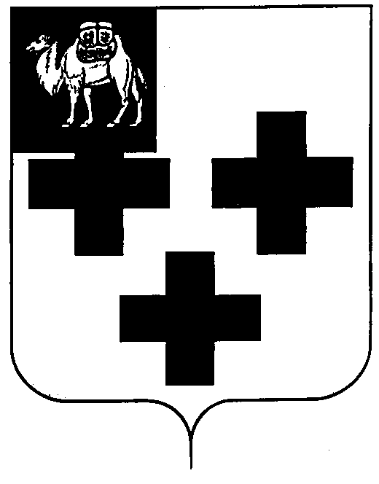
Собрание депутатов города Троицка
Челябинской области

Четвертый созыв
Шестидесятое заседание

Р Е Ш Е Н И Е

от 30.01.2014 г. № 9
г. Троицк

О досрочном освобождении от должности аудитора Контрольно-счетной палаты города Троицка Турасовой Д.Ф.

Рассмотрев письменное заявление аудитора Контрольно-счетной палаты города Троицка Турасовой Д.Ф. об отставке, в соответствии с Федеральным законом от 06 октября 2003г. №131-ФЗ «Об общих принципах организации местного самоуправления в Российской Федерации», Федеральным законом от 07 февраля 2011 г. № 6-ФЗ «Об общих принципах организации и деятельности контрольно-счетных органов субъектов Российской Федерации и муниципальных образований», Уставом города Троицка и решением Собрания депутатов города Троицка от 29.09.2011 года № 145 «Об утверждении Положения о Контрольно-счетной палате города Троицка»

Собрание депутатов города Троицка РЕШАЕТ:

- Досрочно освободить от должности аудитора Контрольно-счетной палаты города Троицка Турасову Дарью Федоровну на основании личного заявления.
- Настоящее решение вступает в силу с момента его подписания.

Председатель Собрания
депутатов города Троицка В.В. Наренков

